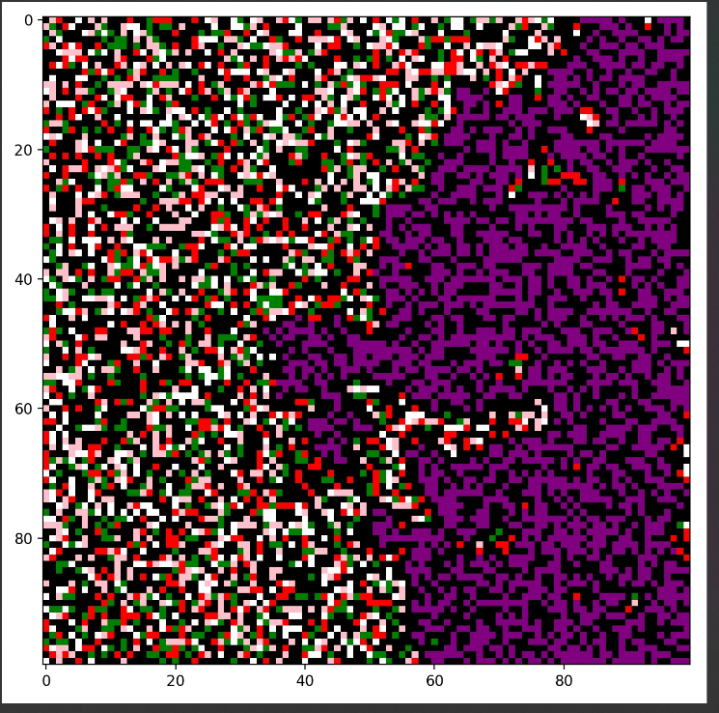ביולוגיה חישובית- תרגיל בית 1

התוכנית שיצרנו היא תוכנית סימולציה המדגימה את התפשטות השמועות באוכלוסיית בני אדם. הסימולציה מבוססת על רשת שבה כל תא מייצג פרט באוכלוסיה. כל פרט יכול להיות באחד מארבעה מצבים, המיוצגים על ידי מחרוזות "S3", "S2", "S1" ו-"S4".

המצב S1- מייצג פרט אשר תמיד יאמין לשמועה כשהוא שומע אותה. מצב זה צבוע בירוק בתצוגה הגרפית (שניתן לראות בתמונה לעיל).

מצב S2- מייצג פרט אשר מאמין לשמועה בהסתברות נתונה (P_S2=2/3 בקוד שלנו) וצבוע בלבן.

מצב S3- מייצג פרט אשר מאמין לשמועה בהסתברות נתונה (P_S3=1/3 בקוד שלנו) וצבוע בורוד.

מצב S4- מייצג פרט אשר לעולם לא מאמין לשמועה. צבוע באדום.  
  
בנוסף, הצבע הסגול בתצוגה הגרפית מסמן אדם שמאמין לשמועה.

הסימולציה מתחילה ביצירה אקראית של אוכלוסיית בני אדם על הרשת. את הרשת אנחנו מייצגות כסריג בגודל 100*100 וכל תא בסריג מייצג פרט באוכלוסייה (בן אדם) בהסתברות של 0.5 (הפרמטר P). אם תא לא מייצג פרט, הוא ייצבע בשחור בתצוגה הגרפית.  
לאחר מכן, התוכנית בוחרת באקראי אדם אחד שהוא מתחיל את התפשטות השמועה.

כדי לבדוק את התפשטות השמועה בדור מסוים, מתבצע מעבר על כל הסריג ועדכון המצב של כל פרט בהתבסס על האם השכנים שלו מפיצים שמועה ועל הסתברויות להאמין לשמועה המוגדרות בקוד (P_Si). אם לאדם יש לפחות שני שכנים המאמינים לשמועה, מצבו של הפרט משודרג ולמעשה מידת הספקנות שלו יורדת (מ-S4 ל-S3, S3 ל-S2 ו-S2 ל-S1). מידת הספקנות משתנה רק באופן זמני, וכעבור L דורות (פרמטר נוסף שהוגדר) הוא חוזר למצבו הקודם.   
הפצת השמועה נמדדת למשך כמה דורות והיא נמשכת עד שהיא מגיעה לרוויה, כלומר עד שלא נותרו עוד אנשים לשמוע את השמועה או עד קצה מספר הדורות שנקבע בהרצה (פרמטר נוסף המוגדר כ- NUM_GENERATIONS)

1. נחקור מספר פרמטרים ונבחן האם הם מהווים פקטור על התכנסות הרשת. נעשה זאת באמצעות הרצת הסימולציה על מספר דורות מסוים 10 פעמים, ולקיחת הממוצע של 10 ההרצות האלה.

השפעת רמת צפיפות האוכלוסייה על התכנסות הרשת:

כדי לבחון פרמטר זה, נקבע את כלל הפרמטרים של המודל שלנו פרט לפרמטר P – צפיפות האוכלוסייה. שאר ערכי הפרמטרים במודל הם:

N=100  
NUM_GENERATIONS=250  
L=10  
P_S1=1  
P_S2=2/3  
P_S3=1/3  
P_S4=0

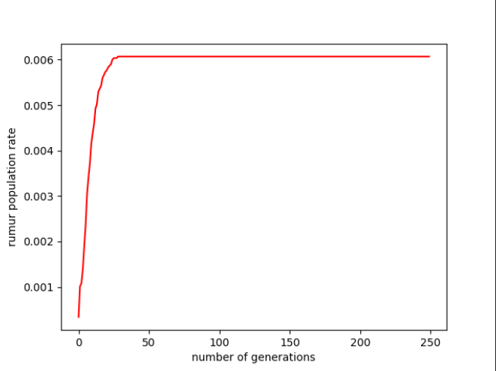

**P = 0.3**

**P = 0.5**

**P = 0.9**

**P = 0.7**

לפי הגרפים לעיל ניתן לראות שההתכנסות של הרשת יכולה להיות מושפעת משינוי אחוז צפיפות האוכלוסין (P). כפי שראינו ככל שאחוז צפיפות אוכלוסין גבוה יותר, ישנם יותר בני אדם ברשת, מה שכפי הנראה לעין, מגביר את הסבירות להתפשטות השמועה.

השפעת רמת ההסתברויות P_Si על התכנסות הרשת:

כדי לבחון את Si, נקבע את כלל הפרמטרים של המודל שלנו פרט לפרמטר זה. שאר ערכי הפרמטרים במודל יהיו:

N=100  
NUM_GENERATIONS=250  
L=10  
P=0.5

נבחן את P_S1 (ההסתברות שאדם במצב S1 מאמין לשמועה) להיות בעלי ערכי הסתברות גבוהה כאשר:

P_S2=0.1  
P_S3=0.1  
P_S4=0.1

**P_S1 = 0.5**

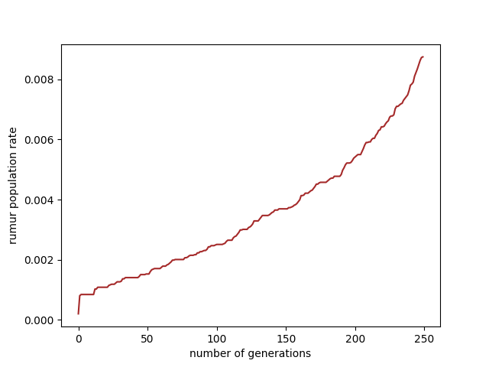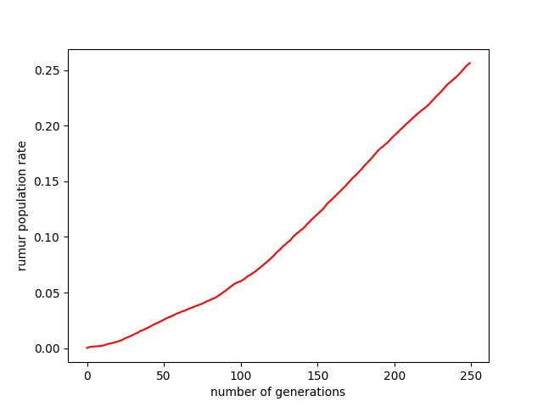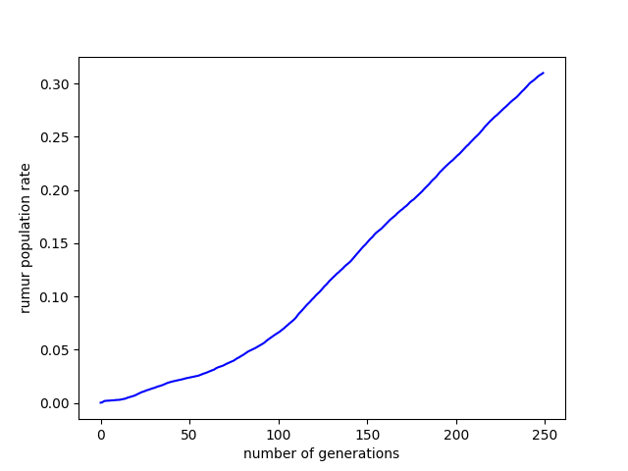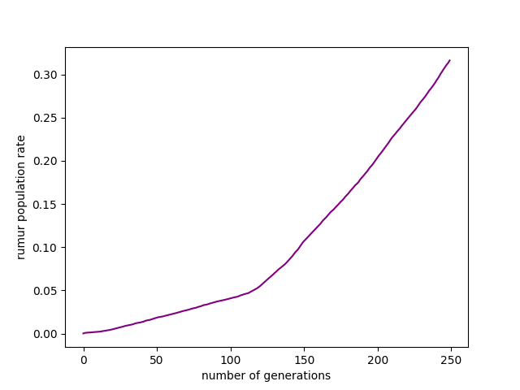

**P_S1 = 0.3**

**P_S1 = 0.9**

**P_S1 = 1**

כעת, נבחן את P_S1 (ההסתברות שאדם במצב S1 מאמין לשמועה) כאשר

P_S2=0.9  
P_S3=0.9  
P_S4=0.9

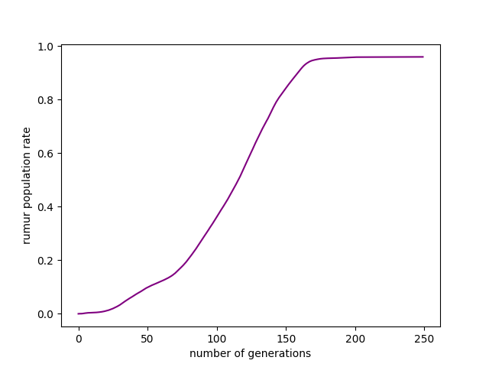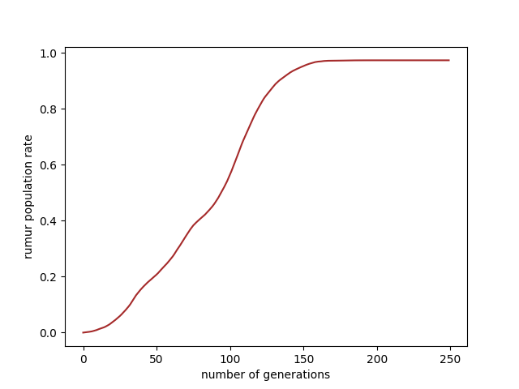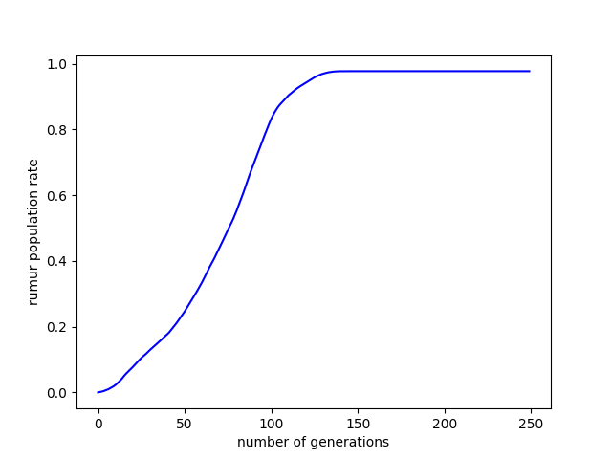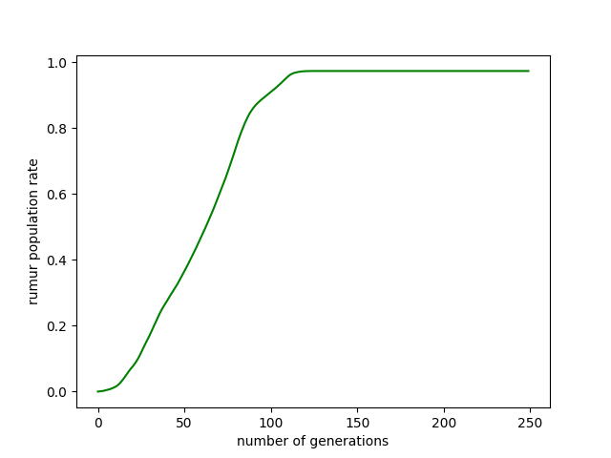

**P_S1 = 0.1**

**P_S1 = 0.2**

**P_S1 = 0.5**

**P_S1 = 0.8**

מחקירת P_S1, P_S2, P_S3, P_S4 המוצגים לעיל , נראה כי שינוי ההסתברויות הללו יכול להשפיע על כמה מהר או לאט השמועה מתפשטת באוכלוסייה. המגמה הנצפית היא שככל שהמגדילים את גודל ההסתברויות, השמועה מתפשטת לאחוז גדול יותר של אנשים. ואילו ככל שמקטינים את גודל ההסתברויות התפשטות השמועה הולכת ודועכת בין מספר האנשים באוכלוסייה.

שינוי מספר הדורות L כהשפעה על התכנסות הרשת:

כדי לבחון פרמטר זה, נקבע את כלל הפרמטרים של המודל שלנו פרט לפרמטר L. שאר ערכי הפרמטרים במודל הם:

N=100  
NUM_GENERATIONS=250  
P=0.5  
P_S1=1  
P_S2=2/3  
P_S3=1/3  
P_S4=0

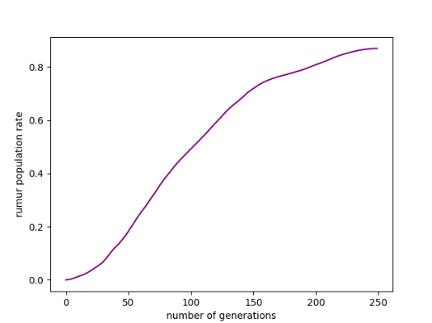

**L = 10**

**L = 50**

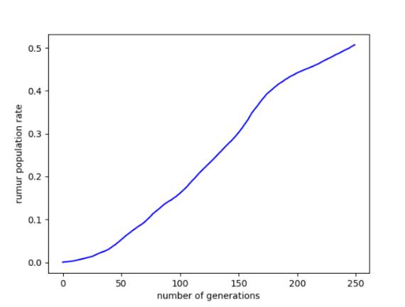

**L = 150**

**L = 100**

ההתכנסות של הרשת מתייחסת לשאלה האם השמועה הפסיקה להתפשט או לא. L פירושו שאדם שמאמין לשמועה לא יוכל להעביר אותה לשכנים שלו למשך L דורות לצעדים נוספים, עד שיקבל את השמועה פעם נוספת (אחרי מספר הדורות המוגדר כ-L) .  
L גדול פירושו גורם מגביל להתפשטות השמועה. ככל ש- Lגדל, השמועה מועברת לאחוז קטן יותר של אנשים מה שעלול להוביל לתקופה ארוכה יותר של התפשטות ואף להוביל להפסקת התפשטות השמועה.

שינוי מספר האנשים שמתחילים להפיץ את השמועה כהשפעה על התכנסות הרשת:

כדי לבחון פרמטר זה, נקבע את כלל הפרמטרים של המודל שלנו פרט למספר האנשים שמתחילים להפיץ את השמועה. שאר ערכי הפרמטרים במודל הם:  
N = 100, number_of_generations = 250, L = 10, P= 0.5  
P_S1 = 1 , P_S2 = 2/3, P_S3 = 1/3, P_S4 = 0

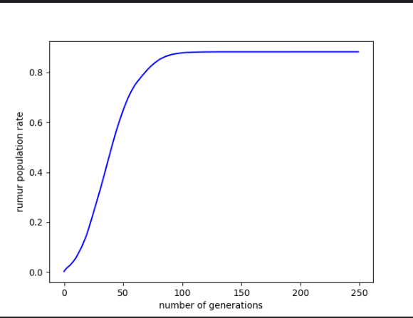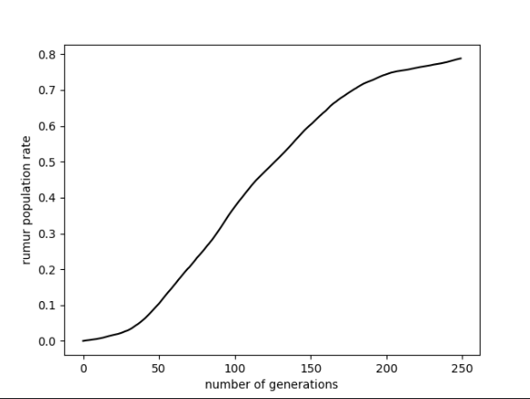

**20 starters**

**10 starters**

**5 starters**

**1 starters**

על ידי שינוי מספר האנשים שמתחילים להפיץ את השמועה, ההתכנסות של הרשת תתרחש במוקדם או במאוחר. ככל שיותר אנשים יאמינו בהתחלה בשמועה, כך השמועה תתפשט מהר יותר וההתכנסות תתרחש מוקדם יותר. לעומת זאת, ככל שפחות אנשים מאמינים בהתחלה בשמועה, השמועה תתפשט לאט יותר וההתכנסות תתרחש מאוחר יותר. כפי הניתן לראות לעין בגרפים לעיל, ככל שמספר המוקדים המתחילים להפיץ את השמועה גדל, השמועה מגיעה למקסימום תפוצתה בפחות דורות.

כמסקנה ניתן לקבוע כי ערכי הפרמטרים הכדאיים ביותר להפצת השמועה בקרב כלל האוכלוסייה הם :

N=100  
NUM_GENERATIONS=100  
P=0.7  
P_S1=1  
P_S2=2/3  
P_S3=1/3  
P_S4=0  
number of people that start the spread = 5

להלן הגרף המייצג את ערכי הפרמטרים החדשים שקבענו

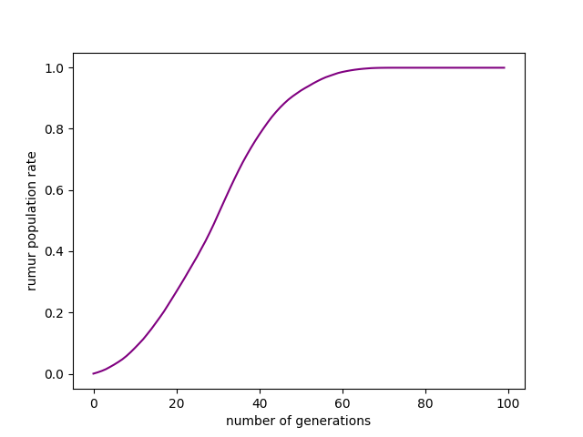

1. ישנן אסטרטגיות שונות שניתן ליישם כדי לשנות את התנהגות הרשת ולהאט את התפשטות השמועות.   
   מצ"ב הגרף הבסיסי שישמש להשוואה אל מול האסטרטגיות השונות שננקוט.

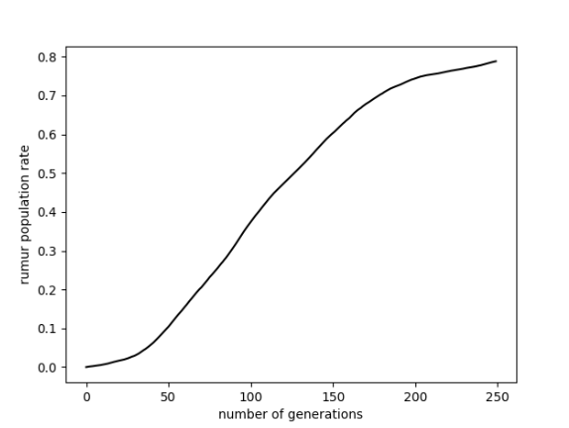

אסטרטגיה אחת שעלולה להאט את התפשטות השמועות היא להציב שיעור גבוה יותר של אנשים עם ספקנות גבוהה יותר (סוגי S3 ו-S4) , דבר זה יקשה על התפשטות שמועות בין צבירים שונים של צמתים, מכיוון שלצמתים עם ספקנות גבוהה יותר יש סיכוי נמוך יותר להאמין ולהפיץ את השמועה.

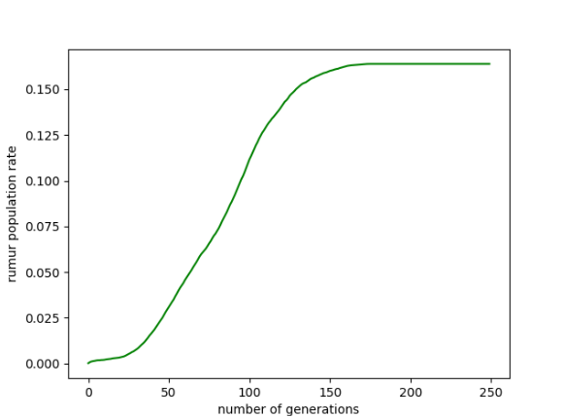

כפי הניתן לראות השמועה איננה מתפשטת עוד לאחר פריסתה ל- 15% מהאוכלוסייה.

אסטרטגיה נוספת היא למקם אנשים ברמת ספקנות גבוהה (S4) מסביב לאנשים בעלי קישוריות חברתיות גבוה (S1). דבר זה יקשה על התפשטות השמועות באוכלוסייה מאחר ו- S4 לא מאמין לשמועה ולכן גם לא יעביר אותה לשכניו. באפן זה, המודל יתכנס למצב שבו פחות אנשים יאמינו לשמועה.

כפי הניתן לראות השמועה איננה מתפשטת עוד לאחר פריסתה ל- 0.0008% מהאוכלוסייה.

אסטרטגיה שלישית היא למקם לאנשים בעלי קישוריות חברתיות גבוה (S1) באיזורים ללא שכנים, כלומר באיזורים שאין בהם אנשים. דבר זה יקשה על התפשטות השמועות באוכלוסייה מאחר ו- S1 לא יוכל להפיץ את השמועה הלאה. מה שיגביל את קצב ההתפשטות.

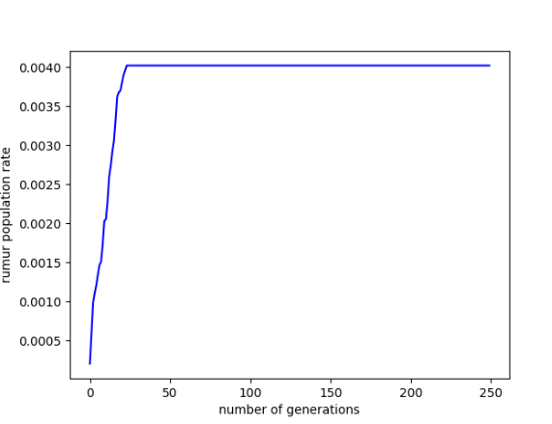

כפי הניתן לראות השמועה איננה מתפשטת עוד לאחר פריסתה ל- 0.004% מהאוכלוסייה.

מצ"ב מימוש הקוד לאסטרטגיות השונות שבדקנו:

לצרף קישור לגיט